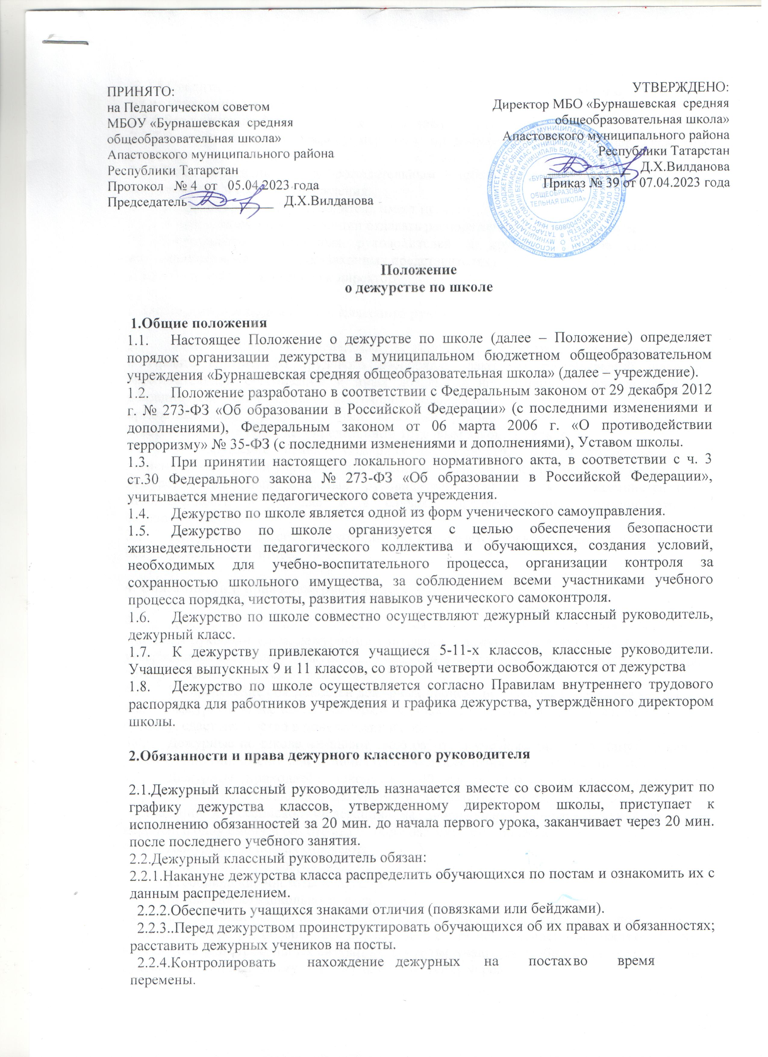

2.2.5.Следить за порядком и дисциплиной учащихся во время перемен и организовывать их на устранение недостатков.
2.2.6.Все замечания фиксировать в журнале дежурства по школе.
2.2.7.В отведенную по графику перемену организовывать прием пищи дежурных учащихся.
2.2.8.Быть корректным и доброжелательным в общении с учащимися, родителями, сотрудниками и гостями учреждения.
2.3.Дежурный классный руководитель имеет право:
2.3.1.В пределах своей компетенции отдавать распоряжения педагогам и обучающимся.
2.3.2.Запрашивать у классных руководителей и других педагогов сведения об обучающихся и их родителях (законных представителях).
2.3.3.Обращаться за помощью к директору

3. Ответственность дежурного классного руководителя:

3.1. За неисполнение или ненадлежащее исполнение без уважительных причин Устава и Правил внутреннего трудового распорядка, законных распоряжений директора образовательной организации и иных локальных нормативных актов, должностных обязанностей, установленных настоящим положением, в том числе за неисполнение предоставленных прав, дежурный классный руководитель несет дисциплинарную ответственность в порядке, определенном трудовым законодательством.
3.2. За нарушение правил пожарной безопасности, охраны труда, санитарно-гигиенических правил учреждения, учебного и хозяйственного процессов во время своего дежурства дежурный классный руководитель привлекается к административной ответственности в порядке и в случаях, предусмотренных административным законодательством.
3.3. Дежурному классному руководителю запрещается покидать школу в рабочее время без разрешения директора.

4. Обязанности и права дежурного класса

4.1. Дежурство по школе осуществляется учащимися 5 - 11классов совместно с классным руководителем, дежурными учителями и дежурным администратором согласно утвержденному графику дежурства. Учащиеся выпускного, 9 и 11 класса, со второй четверти освобождаются от дежурства.
4.2. Распределение обязанностей дежурных происходит накануне дежурства класса.
4.3. Дежурный класс следит за порядком в школе в течение недели: с понедельника по субботу; сдает дежурство в понедельник на общешкольной линейке.
4.4. Дежурные по школе начинают свою работу в учебные дни за 15 минут до начала учебных занятий, имеют знак отличия (бейдж) и обеспечивают его сохранность.
4.5. Дежурные приходят в школу к 7.40 часам утра и занимают свои посты Обучающиеся привлекаются к дежурству в соответствии со статьей 34 № 273-ФЗ «Об образовании в Российской Федерации» на добровольной основе. Дежурят во время перемен, в одну смену и без отрыва от образовательного процесса.
4.6. Дежурные на постах отвечают:
- за дисциплину в рекреациях;
- за соблюдение чистоты и порядка;
- за сохранность школьного имущества.
Дежурные ученики находятся на своих постах до занятий, на переменах и после занятий до конца дежурства, обеспечивая порядок и чистоту на закрепленном участке; обо всех нарушениях и экстремальных ситуациях дежурные учащиеся сообщают своему классному руководителю или другому педагогу или сотруднику учреждения.
4.7. У всех дежурных должны быть отличительные знаки (повязки или бейджи).
4.8. По окончании дежурства ответственный дежурный из числа обучающихся и дежурный классный руководитель дежурного класса подводят итоги дежурства по школе, анализируя качество дежурства.
4.9. По окончании дежурства каждый класс выступает с информационным сообщением по итогам дежурства на общешкольной линейке.
4.10. Обязанности учащихся дежурного класса:
4.10.1. Поддерживать чистоту и порядок на своих постах во время дежурства и своевременное информирование дежурного классного руководителя об их нарушениях.
4.10.2. Контролировать сохранность школьного имущества во время дежурства и своевременное информирование об его порче.
4.10.3. Останавливать детей, бегающих по коридорам, вблизи оконных проемов и других местах, не приспособленных для игр.
4.10.4. Следить за тем, чтобы школьники не применяли физическую силу для решения споров, не употребляли непристойные выражения.
4.10.5. Обеспечить порядок в классных кабинетах, в коридоре, в раздевалке.
4.10.6. Обо всех нарушениях и экстремальных ситуациях дежурные ученики сообщают дежурному классному руководителю
4.11. Дежурные ученики имеют право:
4.11.1. В тактичной и вежливой форме сделать замечание обучающемуся, нарушающему порядок, чистоту в школе или сохранность школьного имущества.
4.11.2. Требовать выполнение его замечания нарушителем.
4.11.3. Обратиться за помощью к дежурному классному руководителю.
4.11.4. Дежурные могут вносить предложения по организации дежурства.

5. Заключительное положение

5.1. Настоящее Положение действуют на всей территории учреждения и распространяются на все мероприятия с участием обучающихся Учреждения
5.2. Настоящее Положение является локальным нормативным актом учреждения, принимается на педагогическом совете и утверждается (вводится в действие) приказом директора школы.
5.3. Все изменения и дополнения, вносимые в настоящее Положение, оформляются в письменной форме в соответствии с действующим законодательством Российской Федерации.
5.4. Положение принимается на неопределенный срок. Изменения и дополнения принимаются в порядке, предусмотренном в п. 5.2. настоящего Положения.
5.5. После принятия Положения (или изменений и дополнений отдельных пунктов и разделов) в новой редакции предыдущая редакция автоматически утрачивает силу.

